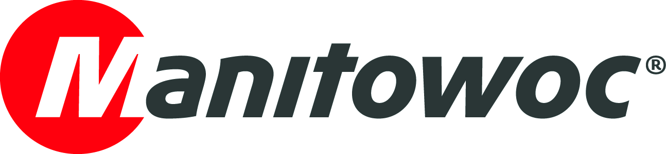
COMUNICADO

8 de outubro de 2019

Manitowoc nomeia novo diretor de vendas no Brasil

- Luciano Dias é o novo responsável pela liderança de vendas e atendimento ao cliente de todas as linhas de produtos disponíveis no Brasil, e também pelo centro de treinamento da empresa em São Paulo.
- Dias já havia trabalhado na Manitowoc por 12 anos e agora volta à empresa com o compromisso de ajudar a aprimorar a estratégia no mercado brasileiro de foco no cliente.

A Manitowoc nomeou Luciano Dias como novo diretor de vendas no Brasil. Em tal função, Dias fica incumbido de ampliar o Modo Manitowoc no Brasil, trazendo mais velocidade e inovação às operações no país. Ele comanda os setores de vendas e atendimento ao cliente de todas as linhas de produtos da Manitowoc disponíveis no Brasil e também é responsável pelo centro de treinamento da Manitowoc localizado em São Paulo, mas que atende a técnicos de toda a América Latina.

O novo diretor de vendas já está familiarizado com a equipe da Manitowoc no Brasil — antes de uma recente experiência fora da empresa, Dias havia trabalhado na Manitowoc por 12 anos. Com 24 anos de ampla experiência em vendas e marketing, Dias ajudará a fabricante de guindastes a aprimorar a estratégia no mercado brasileiro de foco no cliente, fortalecerá os esforços relacionados aos serviços pós-venda e continuará cultivando relações com distribuidores e clientes.

“É ótimo estar de volta a esta empresa inovadora, que respeita e valoriza a relação com os clientes”, afirmou Dias. “Enquanto a economia brasileira se recupera, estou animado com a oportunidade de trabalhar em proximidade com nossos clientes e demonstrar que nossos serviços e produtos modernos, com tecnologia de ponta, fazem mais com menos, que é exatamente o que eles estão buscando agora.”

Dias responderá diretamente ao vice-presidente na América do Sul, Cristian Galaz.

“Estamos animados em receber o Luciano Dias de volta na Manitowoc Brasil. Ele é um profissional experiente, voltado para resultados, e que sempre teve o compromisso de ajudar os clientes a expandirem seus negócios com ajuda da Manitowoc Cranes”, afirmou Galaz.

-FIM-

CONTATO
Leandro Moura
Manitowoc
T +55 11 98473-5851
leandro.moura@manitowoc.com

SOBRE A THE MANITOWOC COMPANY, INC.
A The Manitowoc Company, Inc. (“Manitowoc”) foi fundada em 1902 e tem mais de 116 anos de tradição no fornecimento de produtos de alta qualidade, focados nas necessidades do cliente e em serviços de suporte para os seus mercados, tendo totalizado cerca de US$ 1,8 bilhão em vendas líquidas em 2018. A Manitowoc é líder em soluções de engenharia de elevação. A Manitowoc, por meio de suas subsidiárias, projeta, fabrica, comercializa e presta suporte a linhas completas de produtos como guindastes telescópicos móveis, guindastes de torre, guindaste de esteira de lança treliçada e guindastes montados sobre caminhões comerciais sob as marcas Grove, Manitowoc, National Crane, Potain, Shuttlelift e Manitowoc Crane Care.

THE MANITOWOC COMPANY, INC.
One Park Plaza – 11270 West Park Place – Suite 1000 – Milwaukee, WI 53224, EUA
T +1 414 760 4600
www.manitowoc.com

